Запрошуємо до участі в онлайн ярмарку вакансій для ветеранів та ветеранок

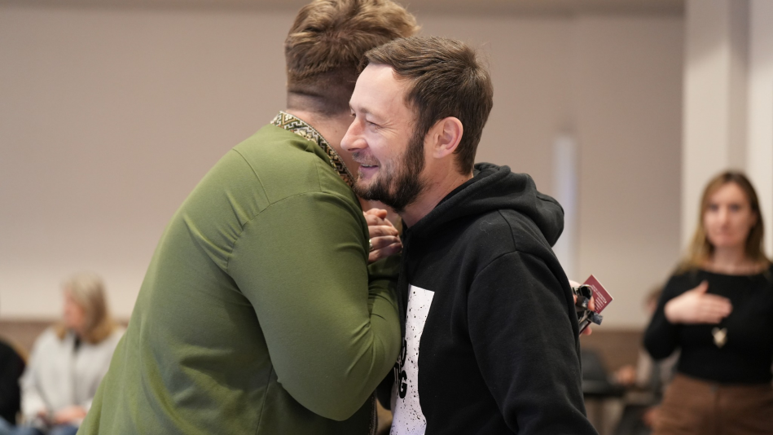

Онлайн ярмарок вакансій для ветеранів «Нові можливості після служби»
Міжнародна організація з міграції (МОМ) в Україні за фінансування Європейського Союзу та у співпраці з Міністерством у справах ветеранів запрошує ветеранів і ветеранок взяти участь у онлайн ярмарку вакансій для ветеранів «Нові можливості після служби».
Мета – надати ветеранам/ветеранкам доступ до інформації про економічні можливості у цивільному житті після завершення служби та способи їх реалізації.
Дата та час: 17 квітня 2025, з 9:30 до 17:00
Умови участі:
• Запрошуються ветерани/ветеранки з усієї території України;
• Участь безкоштовна;
• Необхідно мати пристрій із доступом до Інтернету (смартфон, планшет або комп’ютер);
• Мова заходу українська та англійська (з синхронним перекладом);
• Участь у заході лише за попередньою реєстрацією.

З більш детальною інформацією пропонуємо ознайомитись за посиланням:________

